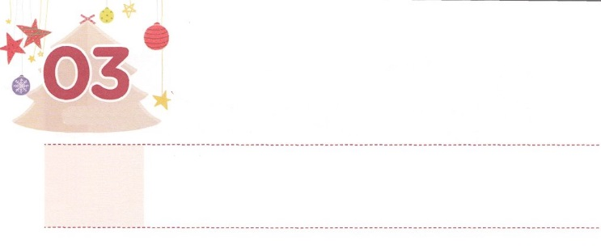

このよを　おそれては　なりません

**げつようび**

それは、をじないで、をんでいたすべてのが、さばかれるためです。しかし、あなたがたのことについては、たちはいつでもにしなければなりません。にされているたち。は、によるめと、によるによって、あなたがたを、めからいにおびになったからです。

**Ⅱテサロニケ**

**212～13**

やで、よりのいじのだちにったことはありますか。そのようなだちので、わけもなくこまって、おじけづいたことはないでしょうか。そのようなだちは、くえるで、むしろしみをしています。がついていて、せでないから、でしているのです。

は、そのようなだちとのをごで、のどもに「にだまされてはならない」とわれました。のどものは、にえない、もっときくていだからです。ののをにけたからです。

ののをっていたパウロは、テサロニケのしいをるようになりました。それゆえ「にのにだまされないで。でないむだなにをけずに、のどものだけじてわいなさい！」とをきました。はのどもであり、のをるレムナントです。パウロのように、にえること、にこえることにだまされないで、のみことばについてきましょう。そうすれば、のをれるのではなく、のをかすようになるでしょう。

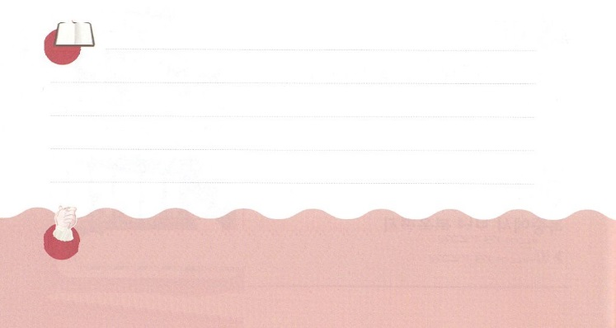

**きょうのみことば**

、ありがとうございます。このをれないで、にっていくレムナントになりますように。きておられるイエス・キリストのおによっておりします。アーメン

**きょうのいのり**

核心訓練メッセージ│2018.7.21



パウロをしてテサロニケにえられたのみことばを

しましょう。たちも、いっしょにるべきのみことばを

えて、したみことばをくしましょう。

さてたちよ。たちの（　　　　　　　　　）が

びられることと、たちがのみもとにめられることにして、

あなたがたにおいすることがあります。（　　）によってでも、あるいは（　　　　　）によってでも、あるいはたちからたかのようなに

よってでも、のがすでにたかのようにわれるのをいて、すぐに

ちきをったり、（　　）をがせたりしないでください。だれにも、

どのようにも、（　　　　　　　　）ようにしなさい。なぜなら、まずがこり、の、すなわちびのがわれなければ、のはないから

です。は、すべてとばれるもの、また（　　　　）されるものにし、そのにをくげ、ののにをけ、こそであると

します。がまだあなたがたのところにいたとき、これらのことを

よくしておいたのをいしませんか。

（Ⅱテサロニケ２：１～５のみことば）

いてみよう

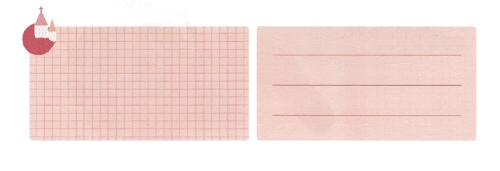

**きょうのでんどう　　　　　　　　　　う　　　　　　　　　　　　　　　　　　　　　　　　する**

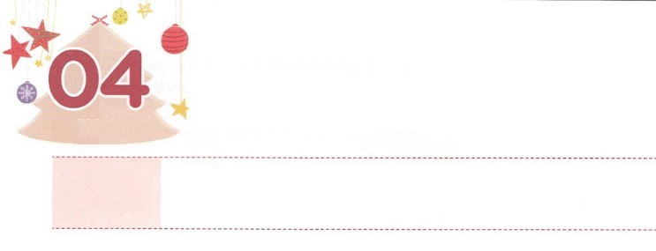

きょうかいの　しゅくふくが

　　　わたしに　きました！

**かようび**

**164～5**

さて、らはをして、エルサレムのたちとたちがめたをらせようと、にそれをえた。こうしては、そのをめられ、ごとにをしてった。

はわれたのどもをす、またのびです。のどもがまってするも、やはりとびます。または、だといます。ののまりはであり、その、になりました。でも、をとうことがあります。は、のどもだけのためのではありません。どんなでもにきてをけるように、がしてたてられたです。

は、にくのをいておられます。そのでもながあります。ののわざわいにってぐなをしてもらうということです。そのによってたちはのをかすをけました。のどもは、だれでも、このをってをえることにめなければなりません。がもされることだからです。

の237のには、まだをくことのできていないがいとわれています。それゆえ、はあちこちにがえられるようにレムナントをててけるをたてられるのです。このをしてすることを、のりのとしましょう。まことののとをえてくださるでしょう。



**きょうのみことば**

、ありがとうございます。がまずまことののをって、することができますように。たちのが、をえるなになるようにいてください。きておられるイエス・キリストのおによっておりします。アーメン

**きょうのいのり**

インマヌエル聖日礼拝2部│2018.7.22

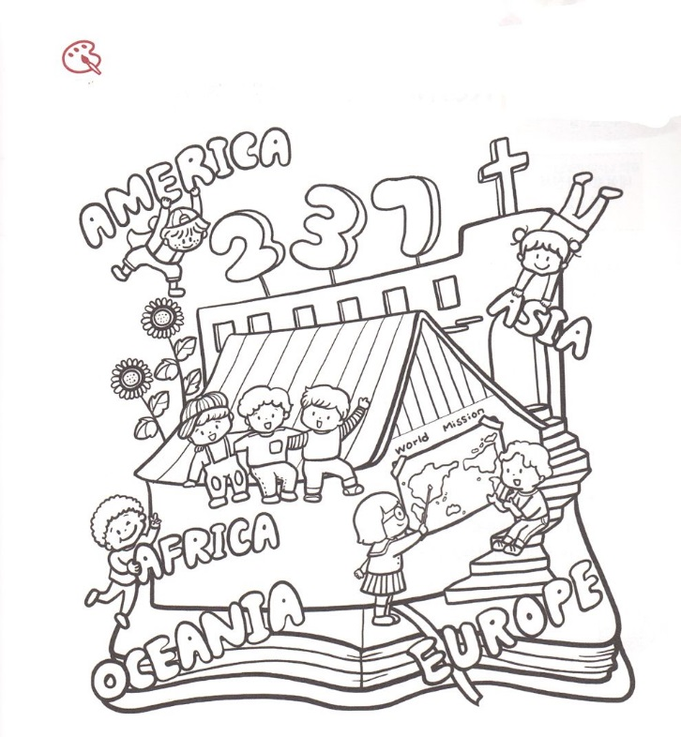

いろを

ぬろう

であると、のをするがどんなことを

するべきなのかをりながらをぬりましょう。



**きょうのでんどう　　　　　　　　　　う　　　　　　　　　　　　　　　　　　　　　　　　する**

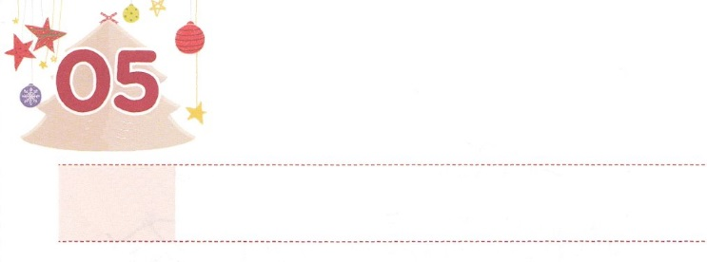

レムナントが　もつ

ふくいんの　モデル

**すいようび**

なぜなら、たちのがあなたがたにえられたのは、ことばだけによったのではなく、とといとによったからです。また、たちがあなたがたのところで、あなたがたのために、どのようにふるまったかは、あなたがたがっています。

**Iテサロニケ**

**15**

は、のにのモデルをしておかれました。らがっていたのがあります。は、レムナントがこれらのについてすることをっておられます。それは、なんでしょうか。

に、のです。いりをするとき、がとともにおられることをってするようになります。そのときにのをじることができます。（1:14）つ、のです。アンテオケのように、ただイエスだけがキリスト、のいであるというのをたなければなりません。（1:1-8）このとき、のきをでき、のができます。また、がかるからできます。つ、にはかたち（）があります。のにいれば、はになり、みはになります。は、をしくするで、はになります。がわれるの、、かたちをつなら、のにあるのモデルのようになるでしょう。

から、のをったのモデルになることをりましょう。のがをて、がきておられることをるようになるでしょう。また、がそのことをばれるでしょう。



**きょうのみことば**

、ありがとうございます。ただイエスだけがキリストだというまことののをって、の、かたちをつことができますように。そして、のモデルになりますように。きておられるイエス・キリストのおによっておりします。アーメン

地域伝道弟子訓練メッセージ│2018.7.24

**きょうのいのり**

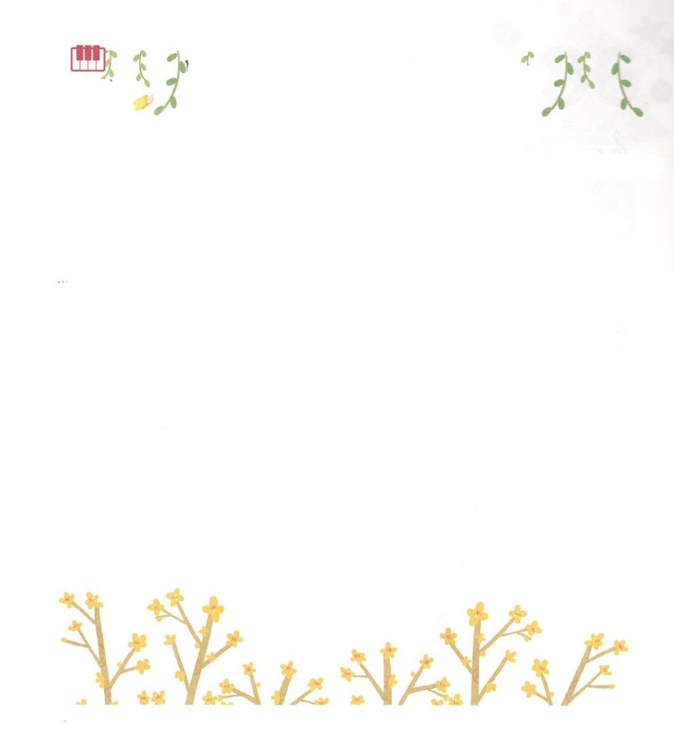

さんびしよう





**きょうのでんどう　　　　　　　　　　う　　　　　　　　　　　　　　　　　　　　　　　　する**

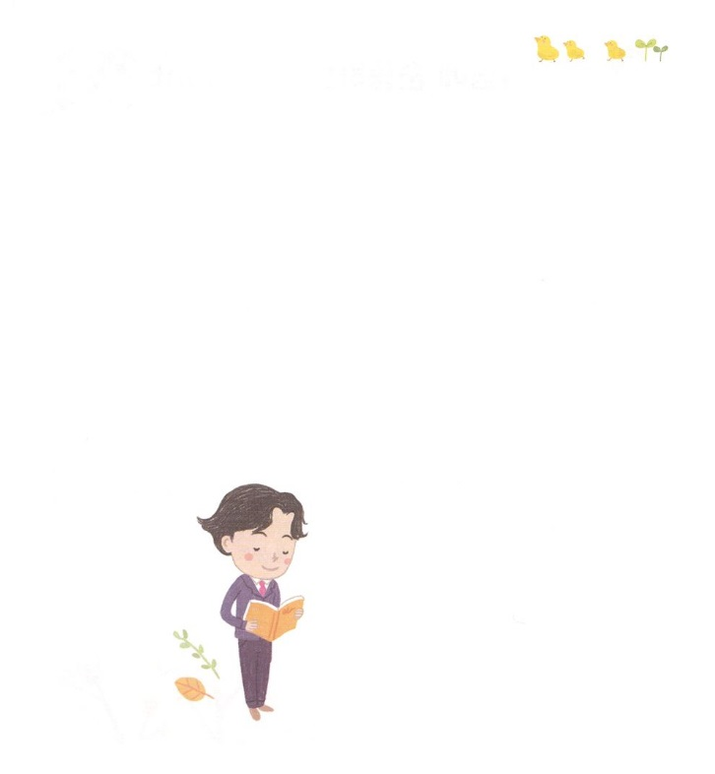







**きょうのでんどう　　　　　　　　　　う　　　　　　　　　　　　　　　　　　　　　　　　する**

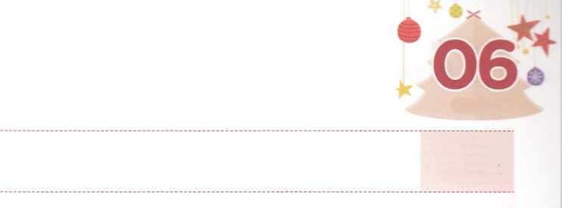

**もくようび**

レムナントが　あじわう　れいはい

しかし、のたちがとまことによってをするがます。がそのです。はこのようなをとしてめておられるからです。はですから、をするは、とまことによってしなければなりません。

**ヨハネ**

**423～24**

サタンがのアダムをして、まずからったことがあります。をのがして、かられるようにさせました。でもサタンはのどもがにうをさせるために、とをびません。また、のえをけないように、にえるものでだまします。にうことができないは、またほかのわざわいにあいます。でないのををして、サタンのとしてきるようになります。

がこれらすべてをごで、イエス・キリストをしてにう（ヨハネ14:6）をくださいました。イエス・キリストというそのをじるがびないためにです。それだけでなく、にうのもしてくださいました。いまは、でいるに、でくださったみことばをずっといながらるをしましょう。びをれて、サタンのにならないためにです。また、マルコのののたちのように、ともにまってするをわわなければなりません。このようにをすれば、のきとローマ16のたちのように、どこへっても、のえをけて、わかるようになるでしょう。

**きょうのみことば**

、ありがとうございます。をして、にするをください。のたちのように、いつもとともにいることができますように。きておられるイエス・キリストのおによっておりします。アーメン

**きょうのいのり**

70人要員メッセージ│2018.7.24

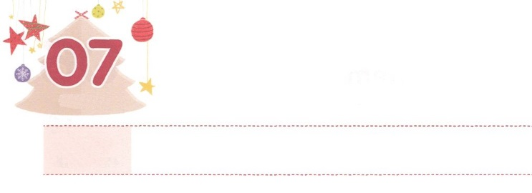

レムナントの　せいかつ

**きんようび**

もいわないで、あらゆるに、をもってささげるりといによって、あなたがたのいをにっていただきなさい。

**ピリピ**

**46**

レムナントがずって、のことにしなければならない３つのことがあります。それは、イエスがキリストというと、そしてりです。イエスがでなれ、にされた、されるときにわれたがあります「わたしは、のわりまで、いつも、あなたがたとともにいます。」（マタイ28:20）というみことばです。いったいイエスは、いつもどのようにたちとともにおられるのでしょうか。

をってをしたレムナントのりにえながら、ともにおられます。に、サタンは、がないりをするようにさせます。ですから、よりきなによってしむようになります。それゆえ、たちはすべてののをイエス・キリストのとの、というイエスのにわせなければなりません。このをってるとき、は24、むことなくえをくださいます。（Iテサロニケ5:17）のなえをするようになるでしょう。レムナントがと、そして、りをするとき、はだれもらない、ついてくることもできないだけのえをくださるでしょう。



**きょうのみことば**

、ありがとうございます。のすべてのが、と、りになりますように。がいま、とともにおられることをすべてのがりますように。きておられるイエス・キリストのおによっておりします。アーメン

**きょうのいのり**

ミッションホーム訓練メッセージ│2018.7.24

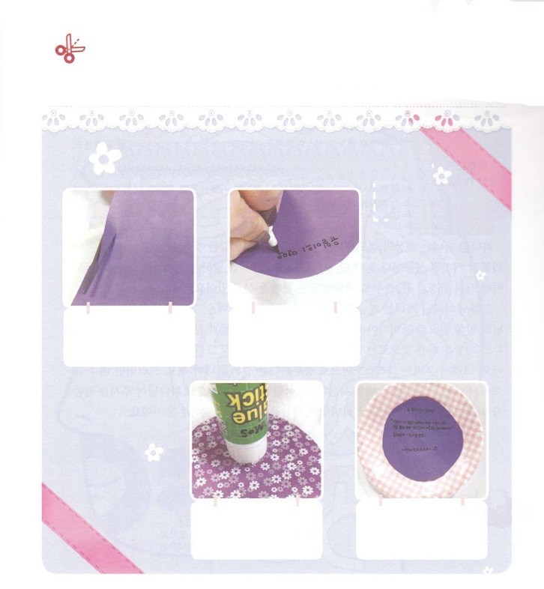

レムナントであるにがくださるはなにかな。

、のりをのがさないようにることができる

をりましょう。

のりのがくぶちをろう

　　　　　　　　　　　　　　　　　　　　　　　　　するもの：

　　　　　　　　　　　　　　　　　　　　　　　　　　　プラスチックのおさら

　　　　　　　　　　　　　　　　　　　　　　　　　　　おりがみ、のり、

　　　　　　　　　　　　　　　　　　　　　　　　　　　ボンド

　　　　①プラスチックのおさらの　　　　②おりがみに、のにある

　　　　　まんなかにうように　　　　　のみことばとりのを

　　　　　おりがみをきります　　　　　　きます（のでもよいです）

　　　　　　　　　　　　　　　　　　　　　　　　　　　　　　　　④おりがみをはったまわりの

　　　　　　　　　　　　　　　　　③のりでをはります　　　　　　あいているところを

　　　　　　　　　　　　　　　　　　　　　　　　にかざります

ワーク



**きょうのでんどう　　　　　　　　　　う　　　　　　　　　　　　　　　　　　　　　　　　する**

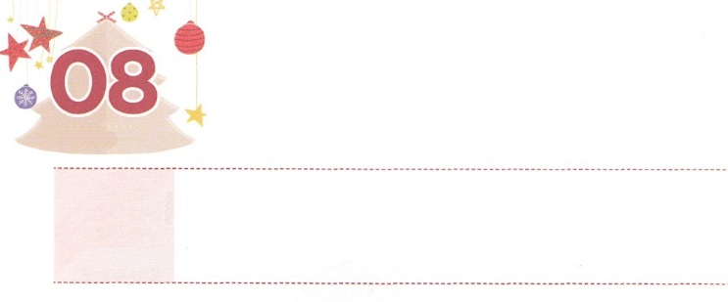

よのなかを　みる　め

**どようび**

すべてのが、「イエス・キリストはである」として、なるがほめたたえられるためです。そういうわけですから、するたち、いつもであったように、がいるときだけでなく、のいないはなおさら、れおののいてのいのにめなさい。は、みこころのままに、あなたがたのうちにいてをてさせ、をなわせてくださるのです。

**ピリピ**

**211～13**

のどもは、のののだけでなく、かくされたいことをなければなりません。いのりのや、にえないのことです。サタンはでもいろいろなとしと、わなで、のにくのをえています。

ですから、のどもは、までたことといたこと、またったことをろして、ただのみことばのにらなければなりません。すべてのにているしみと、すべてのにづいているのろいとわざわいは、のものではにできません。ただキリストだけがのえです。ですから、たちは、キリストだけでだというをさなければなりません。そして、、でけるのみことばとする<どものりの>でがくださるみことばについてけばいのです。ある、がのをるをいてくださるでしょう。



**きょうのみことば**

、ありがとうございます。このをにて、キリストでえをえるこののリーダーとして、するように、なをいてください。きておられるイエス・キリストのおによっておりします。アーメン

**きょうのいのり**

レムナントリーダー修練会1講│2018.7.25

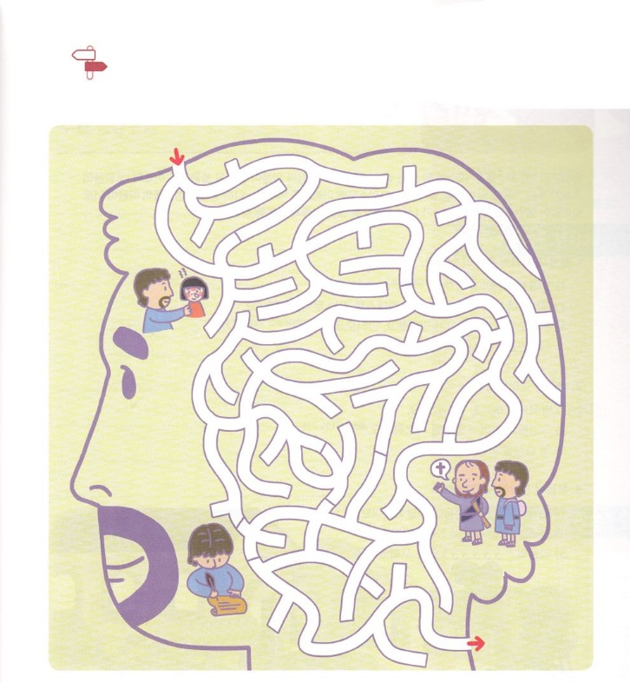

のどもがなをいて、このをることはとても

です。のきをしたルカが、なをいて

たように、をじっくりとるをりましょう

　ルカ

　　　　　　　　　　　　　　　　　　　　　　パウロといっしょに

　　　　　　　　　　　　　　　　　　　　　　をしたルカ

　テオピロにを

　　　　いたルカ

めいろ



**きょうのでんどう　　　　　　　　　　う　　　　　　　　　　　　　　　　　　　　　　　　する**